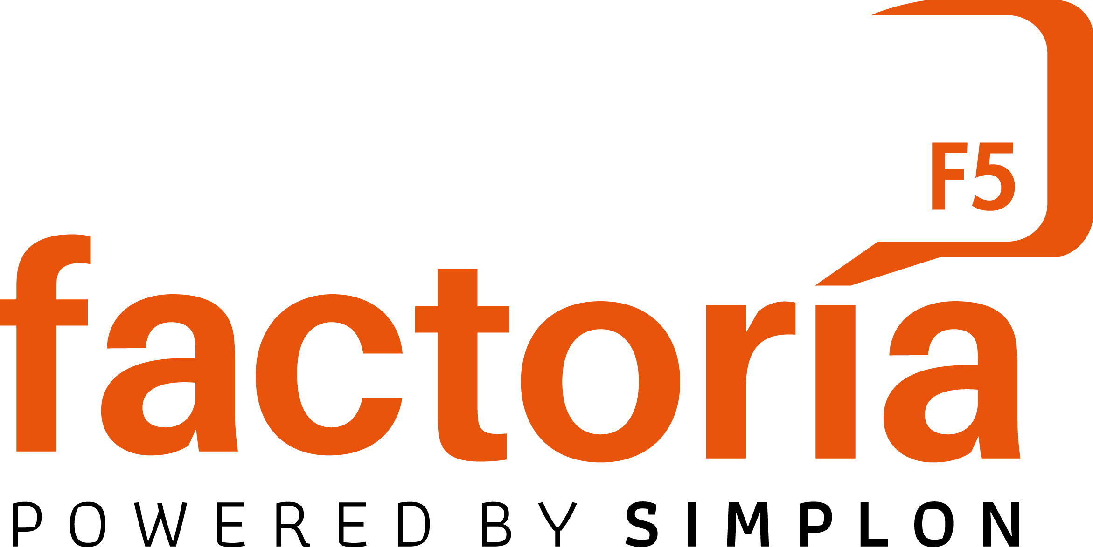

**AUTORIZACIÓN DERECHOS DE IMAGEN**

En cumplimiento de lo dispuesto en el Reglamento General de Protección de Datos vigente en la Unión Europea, el titular de este consentimiento autoriza a Asociación Factoría F5 a tratar sus datos personales, y otorga esta autorización de manera expresa, precisa, inequívoca e informada. De la misma manera, el titular de este consentimiento ha sido informado de los siguientes datos:

**RESPONSABLE DEL TRATAMIENTO.**

El responsable del tratamiento es Asociación Factoría F5 con NIF G66938721.

**DELEGADO DE PROTECCIÓN DE DATOS:**

Daniel Margolles – dpd@coberlegal.es

**FINALIDAD.**

Los datos serán utilizados para:

Obtener imágenes relacionadas con las actividades organizadas en las que participe, así como para publicarlas en su página web, revista corporativa o redes sociales, prensa o medios de comunicación, siempre dentro del contexto de las actividades en que participe, sin perjuicio del derecho de supresión y revocación del consentimiento en todo momento.

**PLAZO DE CONSERVACIÓN.**

Por el tiempo exclusivo para dar cumplimiento a la finalidad para la que fueron recabadas y mientras no prescriba el derecho a reclamar contra la actividad de tratamiento, salvo norma que disponga un plazo superior.

**LEGITIMACIÓN.**

La base legítima se encuentra en el artículo 6.1 a) del Reglamento UE 679/2016, consentimiento, que podrá ser retirado en cualquier momento.

**DESTINATARIOS.**

Sin perjuicio de por la autorización que en su caso se otorgue, los datos puedan ser objeto de comunicación pública, los únicos destinatarios en su caso serían las administraciones públicas en cumplimiento de deberes legales, como por ejemplo, los órganos judiciales.

**DERECHOS.**

Cualquier persona tiene derecho a solicitar el acceso a los datos personales que le conciernen, a solicitar su rectificación o supresión, a solicitar la limitación de su tratamiento, a oponerse a su tratamiento (si hay interés público o interés legítimo) y/o el derecho a la portabilidad de los datos. En todos los casos podrá ejercer sus derechos por correo electrónico dirigido a acompañado de copia del documento de identidad. Cualquier persona puede presentar una reclamación ante la Agencia Española de Protección de Datos, estando los formularios disponibles en la web www.aepd.es en caso de considerar que sus derechos no han sido satisfechos.

**PROCEDENCIA.**

Los datos recogidos son facilitados por el interesado oral y documentalmente.

Leída la información sobre protección de datos, y de acuerdo con lo que se expone, doy mi consentimiento para que mis datos personales sean tratados por Asociación Factoría F5 para las finalidades previstas, siempre dentro del respeto a la normativa vigente en protección de datos personales y sin perjuicio de los derechos que me asisten en su caso para posteriormente revocar, oponerme o solicitar la supresión o limitación de los tratamientos basados en mi consentimiento.

En _____________, el día ____ de __________________ 20___ **Firmado**

**Nombre y apellidos  
 DNI / NIE / PASAPORTE**